Professora:Betânia Disciplina: Ciências

Continuação das Atividades Anterior
4) Segundo o cientista da NASA James Hansen, a temperatura da Terra alcançou, nos últimos 30 anos, uma rápida ascensão de cerca de 0,2 graus Celsius, fenômeno este que jamais havia ocorrido dede que acabou a era glacial, há 12 mil anos. Tal aquecimento se explica, conforme o cientista, pelo aumento de emissão de gases estufa.
Analise as opções I – VII abaixo. São consequências do fenômeno de aquecimento global:
I- Devastação das florestas e savanas.
II - Redução do volume das geleiras alpinas e das calotas glaciais.
III - Maior possibilidade de formações de tempestades e ciclones, tanto no Atlântico Norte como no Atlântico Sul.
IV - Redução da acidez das chuvas.
V - Transgressão marinha sobre parte das faixas costeiras.
VI - Rebaixamento do nível dos oceanos e consequente expansão das áreas litorâneas.
VII - Aumento do risco de degradação dos ecossistemas coralíneos.
Depois que você analisou as opções acima, marque a resposta que apresenta apenas as consequências do fenômeno é:
a) II, III, V e VII, apenas.
b) I, II, III, IV, VI e VII.
c) I, III, IV, e VI, apenas.
d) II, IV, VI e VII, apenas.
5) O aquecimento global acarretará uma série de alterações no planeta ao longo do tempo. Analise as alternativas abaixo e marque aquela que não indica uma consequência desse grave aumento da temperatura do planeta.
a) Derretimento das calotas polares
b) Aumento da ocorrência de terremotos
c) Mudanças nos regimes de chuvas
d) Aumento dos níveis dos oceanos
6) Cientistas acreditam que o reflorestamento e o plantio de árvores em áreas sem vegetação podem contribuir para minimizar o aquecimento global. A redução desse aquecimento ocorreria porque:
a) diminuiria a quantidade de dióxido de carbono na atmosfera, que seria utilizado pela fotossíntese.
b) aumentaria a quantidade de dióxido de carbono na atmosfera, liberado pela respiração celular.
c) a expansão das florestas seria inibida, em longo prazo, pelo excesso de gás carbônico liberado.
d) diminuiria o efeito estufa, com a liberação de gás carbônico, em decorrência da expansão da cobertura vegetal.

Professora:Lucimara Fagundes Disciplina: História
“ A Educação, qualquer que seja ela, é sempre uma teoria do conhecimento posta em prática.” (Paulo Freire)
Bons Estudos!
Professora Lucimara Fagundes
Tema: Mercantilismo
O mercantilismo envolve um conjunto de práticas e teorias econômicas desenvolvidas ao longo da Idade Moderna. N esse contexto histórico, observamos a relevante associação entre os Estados nacionais, que buscavam meios de fortalecer seu poder político, e a classe burguesa responsável pelo empreendimento das atividades comerciais. Essa experiência de longo prazo teve grande importância para a acumulação primitiva de capitais. Essa fase de acumulação de capitais (dinheiro, máquinas, bens de consumo e construções) seria de suma importância para que o sistema capitalista fosse instituído. A reunião dessas riquezas foi possível por meio de importantes transformações experimentadas no fim da Idade Média. Entre outros fatores podemos salientar a distensão das obrigações feudais, a apropriação dos meios de produção artesanal, a ampliação do trabalho assalariado e a formação de um mercado mundial.
O processo de complexificação da economia foi responsável pela disputa comercial entre as nações que se formavam nesse período. A disputa pelos mercados criou uma situação de grande rivalidade onde cada um dos estados nacionais buscava a incessante ampliação de seus lucros e o fortalecimento da sua economia. Nesse sentido, a teria da balança comercial favorável estipulava que uma economia nacional forte dependeria de um volume de exportações superior ao das importações.
No entanto, a manutenção de um alto nível de exportações exigia um tipo de economia dinâmica que atuasse em diferentes campos da produção manufatureira. Sem atender esse tipo de característica, uma economia nacional estaria à mercê dos produtos de outra nação, criando uma relação de dependência econômica. Uma outra tese defendida pela teoria mercantilista exigia que o país fosse capaz de acumular um grande número de metais preciosos. Dessa forma, os governos mercantilistas procuravam acumular metais preciosos e evitar a perda de moedas de sua economia.
Em contexto econômico tão concorrencial, os Estados mercantilistas impunham pesadas taxas alfandegárias que encareciam a entrada de produtos importados em sua economia. Outra prática comum era a constituição de monopólios comercias que privilegiassem a entrada de seus produtos em uma região colonizada ou em países que tivessem grande demanda de um determinado produto. De forma geral, a economia mercantilista concebeu a criação de um estado intervencionista capaz de atender as demandas de sua própria economia.
A possibilidade de intervenção do Estado na economia era uma questão delicada no interior das monarquias nacionais europeias. Muitas vezes, as ações do governo iam de encontro com costumes outrora estabelecidos ou exigiam a quebra dos privilégios de determinados grupos sociais e econômicos. Sendo uma experiência de longo prazo, o mercantilismo abriu portas para a criação de uma economia capitalista integrada internacionalmente.
FONTE: https://brasilescola.uol.com.br/historiag/mercantilismo.htm
ATIVIDADE
- Em qual Idade as praticas do Mercantilismo são desenvolvidas?

- A classe burguesa era responsável por qual empreendimento?

- A acumulação de quais capitais seria de suma importância para que o sistema capitalista fosse instituído?

- O que estipulava a balança comercial?

- Explique de que forma era praticado o monopólio.

Professora: Isabel Disciplina Língua Inglesa

Habilidade
(EF06LI19) Utilizar o presente do indicativo para identificar pessoas (verbo to be) e descrever rotinas diárias.
Verb to be = verbo ser e estar

Present Tense – Tempo presente | Present Tense – Tempo presente  Forma contraída ( simplificada)
I am = eu sou ou eu estou  You are = Você é ou está  He is = Ele é ou está  She is = Ela é ou ela está  It is = Ele ou ela é ou está  ( refere-se a coisas ou animais  We are = Nós somos ou estamos  You are = Vocês são ou estão  They are = Eles ou elas são ou estão | I’m = eu sou ou eu estou  You’re = Você é ou está  He’s = Ele é ou está  She’s = Ela é ou ela está  It’s = Ele ou ela é ou está  ( refere-se a coisas ou animais  We’re = Nós somos ou estamos  You’re = Vocês são ou estão  They’re = Eles ou elas são ou estão
1.Use a forma contraída.  I am Stephany.  I’m Stephany.  a.She is my sister. _________________  b.He is my brother. ________________  c.It is good. ______________________  d.We are a happy. ________________  e.You are intelligent. _______________  f.He is my father. _________________  g.She is my mother. _______________ | 2.Complete com am, is ou are.  a.Franklin ____ my brother.  b.Dylan ____ my father.  c.Lisa ____ intelligent.  d.My mother ____ happy.  e.It ____ big.  f.Bob and Anne ____ my friends.  g.Jimmy and Hilary ____ my parents.  h.I ____ happy.  i.I ____ intelligent.  j.I ____ Prince.  k.My family ____ very happy.  l.My friends ____ young.  m.Jim and Hellen ____ brothers.  n.My parents ____ good.

Professora:Clêia Disciplina Educação física
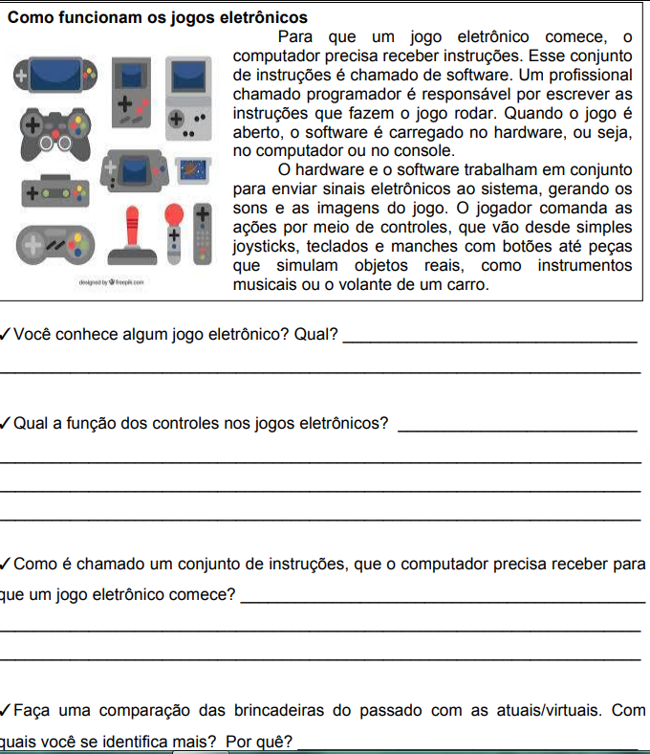

Professora:Soraia Disciplina: Matemática
- Resolva as operações:

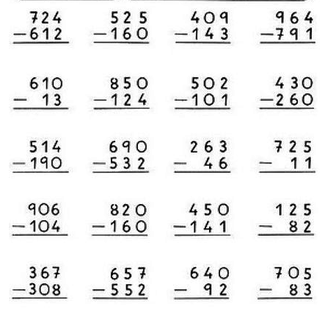

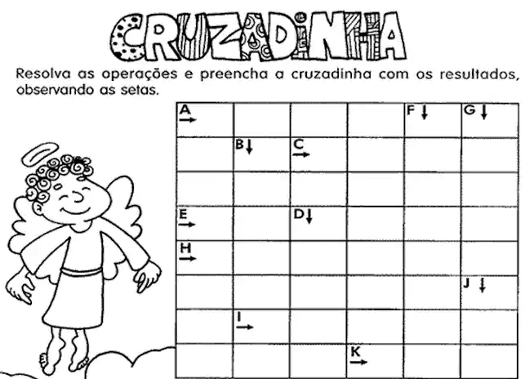

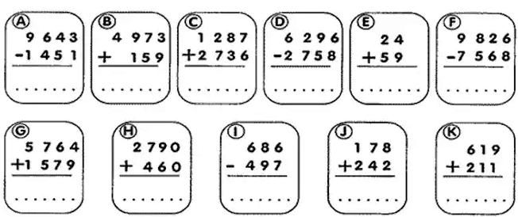

- Resolva os problemas no seu caderno.

- O Zoológico de uma cidade foi visitado por 8.627 pessoas no sábado e por 11.388 pessoas no domingo. Quantas pessoas visitaram o Zoológico nesse fim de semana?

- Estavam assistindo a uma partida de futebol 302 pessoas. Se 98 dessas pessoas eram crianças, quantos adultos assistiram a essa partida de futebol?

- Arme e efetue os cálculos no seu caderno com muita atenção.

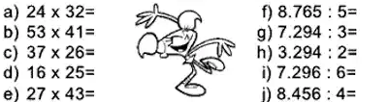

- Arme e efetue as divisões.

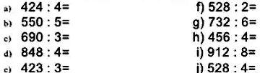

Professora:Juliana Disciplina:Geografia

- Registre em seu caderno as atividades 1 a 5 da pagina 76 do seu PET
- Desenhe em seu caderno um Mapa Politico do Brasil, Não deixe de colocar o título, a escala e se necessario a legenda em seu mapa.

